Прогноз

фітосанітарного стану агроценозів Київської області

та рекомендації щодо захисту основних сільськогосподарських

рослин у травні 2023 року

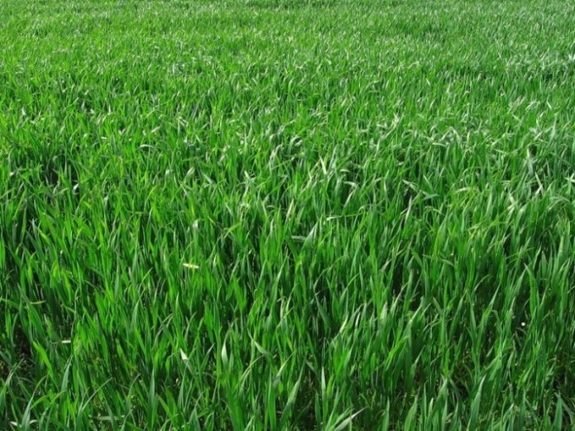

**Шкідники і хвороби зернових** **колосових культур**

Нестійкі погодні умови квітня які супроводжувались прохолодною дощовою погодою відтермінували вихід **хлібних клопів: шкідливої черепашки** та **гостроголового клопа** з місць зимівлі. З настання стійкої денної температури повітря не нижче 18-19 ºС клопи мігруватимуть із місць зимівлі до ***озимої пшениці***, а пізніше заселятимуть ***ярі пшеницю*** та ***ячмінь.*** **Шкідлива черепашка** традиційно буде домінуючим видом серед **хлібних клопів,** розвиток яких буле переважно за допорогової чисельності, заселення посівів характеризуватиметься невисоким рівнем щільності імаго, на рівні останніх років. Дорослі клопи спочатку зосереджуватимуться у крайових смугах полів, на зріджених посівах, які добре прогріваються, де живитимуться клітинним соком рослин. Поступово імаго розселятимуться по всьому посіву. Переліт клопів вважається завершеним, коли співвідношення самці: самиці = 1:1.

Пошкодження рослин дорослими клопами негативно впливатиме на кількісні показники врожайності зернових колосових культур. Після повного переселення перезимувалих імаго у посіви за порогової (2 і більше екз. на кв.м) чисельності шкідників під час виходу ***озимих зернових*** в трубку проводять обробки посівів, передусім в осередках накопичення фітофагів, рекомендованими інсектицидами**:** Біммер, КЕ-1,5 л/га, Карате Зеон 050 СS, СК-0,15 л/га, Фастак, КЕ- 0,1-0,15 л/га, Моспілан ВП-0,10-0,12 кг/га, Децис ф-Люкс, 25 EC, KE-0,3-0,4 л/га, Галіл, КС - 0,2-0,3 л/га, Димевіт, КЕ-1,5 л/га, та інші. Ці обробки будуть ефективними також проти інших супутніх фітофагів зернових культур.

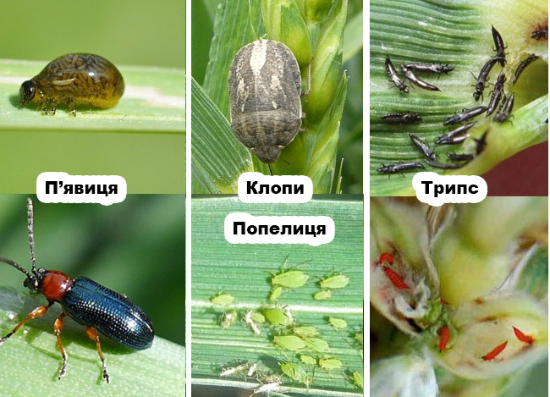

За сонячної посушливої погоди посівам ***ярих зернових колосових культур*** повсюдно завдаватимуть шкоди **хлібні блішки, п'явиці**. Жуки **хлібної п'явиці** відкладатимуть яйця, відбуватиметься відродження личинок.

Під час виявлення у посівах **хлібної блішки** – 30-50 екз. на кв.м, жуків **п’явиці** – 10-15 екз. на кв.м - у фази сходи -3 листка; 0,5-1,0 личинок/стебло і більше - у фазу кущіння, ***ярі ячмінь, овес*** обробляють в крайових смугах, а за необхідності - всуціль полів: Акцентом, КЕ-1,5 л/га; Альфасайдом 100 ЕС, КЕ – 0,10-0,15 л/га; Біммером, КЕ - 1,0-1,5 л/га; Бомбардиром, ВГ - 0,045-0,05 кг/га; Децисом ф-Люкс, 25 EC, KE - 0,20-0,25 л/га; Енжіо 247 SC, КС – 0,18-0,22 л/га; Карате 050 ЕС, к.е. 0,2 л/га; Фаскордом, КЕ 0,10 л/га; Фатріном, КЕ– 0,10-0,15 л/га, або іншими рекомендованими інсектицидами.

**Злакові попелиці,** а також **цикадки** масово розвиватимуться в посівах озимих і ярих зернових за теплої вологої погоди, що сприятиме їх підвищеній шкідливості. Сисні шкідники також небезпечні тим, що є переносниками **вірусних та мікоплазмових** хвороб зернових культур. **Пшеничний трипс** у фазу виходу в трубку-початок колосіння заселятиме ***озиму пшеницю.***

Інсектициди рекомендовані для використання в посівах зернових будуть ефективними і проти вищезазначених шкідливих організмів. ЕПШ **злакових попелиць** в фазу виходу в трубку **–** 5-10 екз. на стебло.

**Злакові мухи** будуть шкодочинними у ***озимих*** та ***ярих*** посівах. Розвиток личинок **опомізи пшеничної** та **озимої мухи** продовжиться на ***озимині.***

**Шведські мухи (вівсяна, ячмінна)** будуть заселяти ***ярі колосові*** та ***кукурудзу.*** Проходитиме яйцекладка та відродження личинок мух весняного покоління, які найнебезпечнішими будуть до кущення ярини, коли уражується основне стебло. Пошкодження рослин злаковими мухами спричиняє зниження продуктивної густоти посіву і призводить до кількісних втрат врожаю зерна. **ЕПШ** шведських мух у ярих культурах – 40-50 екз. на 100 помахів сачком.

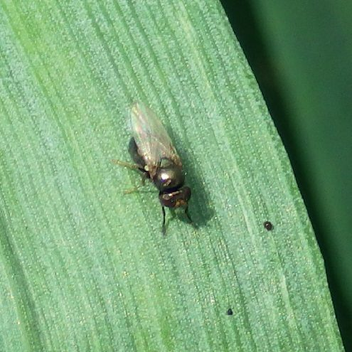

Шведська муха

За умов помірно теплої вологої погоди наприкінці травня в посівах зернових колосових розпочнуть вихід із місць зимівлі **хлібні жуки**, зокрема **красун, кузька**, подекуди **хрестоносець**. Шкідники виходитимуть на колос і будуть спочатку харчуватися молодим зерном озимої, а потім ярої пшениці в фазах молочної та молочно-воскової стиглості. Один жук за своє життя може з’їсти 7-8 г зерна.Жуки заселятимуть передусім крайові смуги, де можуть виникати вогнища надпорогової чисельності фітофага. **ЕПШ** **хлібних жуків** – 3-8 екз. на кв.м. Застосування інсектицидів проти клопа-черепашки та інших фітофагів буде ефективним в регулюванні чисельності хлібних жуків.

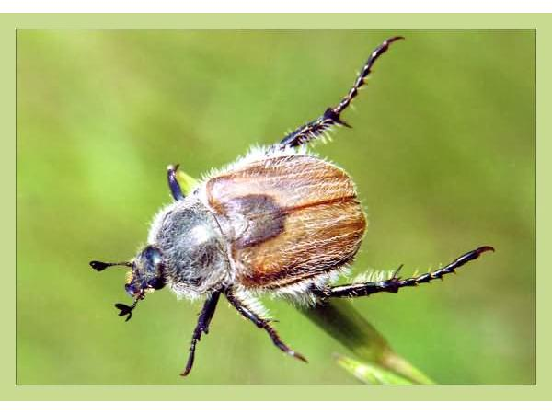

Жук – красун

За теплої і вологої погоди в зернових колосових культурах масово розвиватимуться такі хвороби **(борошниста роса**, **кореневі гнилі,** **септоріоз, гельмінтоспоріозні плямистості, бура листкова іржа).** Теплі дощі з помірними вітрами, наявність рясних рос сприятимуть поширенню інфекції патогенів. Для розвитку **церкоспорельозної кореневої гнилі** сприятливою буде прохолодна 5-70С та волога погода з частими дощами. За інтенсивності ураження борошнистою росою, бурою листковою іржею**,** гельмінтоспоріозом, ринхоспоріозом 1%, септоріозом листя 3-5%, церкоспорельозом під час виходу в трубку хворі рослиниоздоровлюють одним із рекомендованих фунгіцидів відповідно до переважаючих хвороб: Абакус Плюс, КЕ – 0,5-1,0 л/га; Адепт БТ, КС – 0,3-0,6 л/га; Альто 240 ЕС, КЕ - 0,3-0,4 л/га; Грінфорт АС, КС – 1,0 л/га; Імпакт 500, КС – 0,25 л/га; Рекс Плюс, СЕ - 0,8-1,2 л/га; Топсін-М, ЗП-1,0 кг/га; Фенікс Дуо, КС-0,5-0,6 л/га; Флуафол, КС – 0,5 л/га або інші.

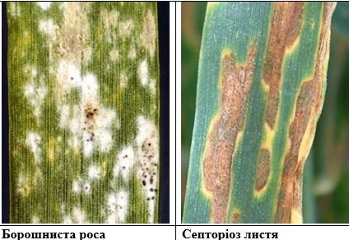

В кінці фази виходу в трубку - початку формування зернівки ***озимої пшениці*** за ймовірності розвитку **фузаріозу** та **септоріозу** **колоса,** чому сприятиме підвищена вологість та низькі температури повітря, проводять обробки фунгіцидами: Азокс Дуо, КС-0,5-0,75 л/га; Амістар Екстра 280 SC, КС-0,5-0,75 л/га; Беркут, КЕ – 1,0 л/га; Замір, ЕВ- 0,8-1,2 л/га; Комплер 320, КС – 0,4-0,7 л/га; Скіфер Супер, КЕ – 0,4-0,5 л/га; Фолл, КС -0,5 л/га та ін.

**Шкідники і хвороби зернобобових культур**

**та багаторічних трав**

В травні на ***горосі*** продовжиться шкідливість **бульбочкових довгоносиків (смугастий і щетинистий)**. Найбільшої шкоди від жуків слід очікувати за посушливої жаркої погоди (**ЕПШ** для сітонів - 10-15 екз. на кв.м.). В фазу бутонізація-початок цвітіння культури посіви будуть заселяти **попелиці, трипси, горохова плодожерка,** в окремих регіонах **- гороховий комарик.**

Наприкінці травня, в фазу утворення вусиків і особливо під час з’явлення бутонів та на початку цвітіння на ***горосі*** спостерігатиметься підвищена чисельність жуків **горохового зерноїда.** Шкідники почнуть зосереджуватися з країв полів, поступово – заселяти всю площу. Активними жуки брухуса будуть за жаркої погоди (температура не нижче 21°С), а також вранці і ввечері. У разі виявлення в період бутонізації-початку цвітіння ***гороху*** комах за чисельності, що перевищує **ЕПШ**: **гороховий зерноїд** (2-3 жуки на 10 помахів сачком), **горохова попелиця** (250-300 екз. на 10 п.с.), **гороховий трипс** (2 екз. на квітку), **горохова плодожерка, акацієва вогнівка** (25-30 яєць на кв.м.) рекомендовано обприскування інсектицидами: Актара* 25 WG, ВГ-0,1 кг/га; Акцент, КЕ-0,5-1,0 л/га; Альтекс, КЕ-0,15-0,25 л/га**; Данадим стабільний, КЕ -0,5-1 л/га; Децис f-Люкс 25 ЕС, КЕ - 0,4-0,7л/га; Енжіо 247 SC, КС-0,18 л/га; Том, КЕ -0,15-025 л/га; Фаскорд, КЕ** -0,1 л/га; Фастак КЕ -0,15-0,25л/га та інші.

*- забороняється вживання зеленого горошку.

** - за 25 днів до збирання врожаю на зелений горошок; за 30 - гороху на зерно.

За умов прохолодної і вологої погоди у травні розвиватимуться хвороби ***гороху*** **(кореневі гнилі, пероноспороз, аскохітоз).** Рівень інтенсивності захворювань буде переважно слабким.

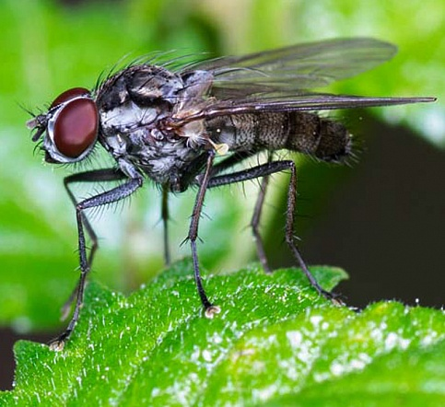

*Росткова муха*

В травні сходи ***сої*** та проростаюче насіння будуть пошкоджувати личинки **росткової мухи**, **чорнишів, коваликів**, **пластинчастовусих жуків,** гусениці **підгризаючих совок**. За теплої і посушливої погоди на сходах активно живитимуться **бульбочкові довгоносики, клопи, попелиці**. За виявлення на ***сої*** в фазу 2-6 листочків **бульбочкових довгоносиків** 8-15 жуків на кв.м, **люцернового клопа** 2-5 екз. на рослину, **попелиці** 250-300 екз. на 10 помахів сачком, обприскують посіви інсектицидами: Вантекс, Мк.с. – 0,1 л/га, Фастак, КЕ -0,1-0,3 л/га, Контадор Дуо, КС – 0,07 л/га, Мовенто 100 SC, КС – 1,0 л/га, або іншими.

В середині травня в період цвітіння жовтої акації та озимої вики відбуватиметься літ та відкладання яєць **бобової (акацієвої вогнівки).** У період відродження гусениць посіви ***сої*** обприскують одним із дозволених до використання інсектицидів відповідно до “Переліку пестицидів і агрохімікатів, дозволених до використання в Україні” (далі- Перелік).

Тепла із підвищеною вологістю повітря погода сприятиме розвитку **пероноспорозу**, **аскохітозу, альтернаріозу, септоріозу на *сої***. За умов прохолодної і вологої погоди можливий розвиток **бактеріозу і кореневих гнилей**.

В посівах ***багаторічних бобових трав*** проявлятиметься шкідливість комплексу фітофагів: **бульбочкових** та **листкових люцернових довгоносиків, попелиць, трипсів, клопів, насіннєїдів,** інших фітофагів, а також гусениць **підгризаючих** та **листогризучих совок.**

**Шкідники і хвороби технічних культур**

***Цукрові буряки.*** В травні з появою сходів ***цукрових буряків*** відбуватиметься заселення їх **звичайним** та **сірим буряковими довгоносиками.** За підвищення температури повітря та прогрівання ґрунту після зимівлі комахи розпочнуть вихід на поверхню. Надалі шкідники заселятимуть сходи ***цукрових буряків,*** починаючи із крайових смуг. Шкідливість **сірого** **бурякового довгоносика** відбуватиметься насамперед, в полях засмічених осотом, берізкою, гірчаком та іншими бур’янами, якими живиться фітофаг.

У бурякосійних господарствах посіви ***цукрових буряків*** повинні бути під ретельним контролем. За високої чисельності шкідників та послаблення токсикації сходів виникатиме потреба в застосуванні комплексу захисних заходів.

За сухої сонячної погоди на ранніх сходах цукрових буряків шкодитимуть **бурякові блішки, крихітка, щитоноски, мінуюча муха.** Активне заселення посівів цукрових буряків **буряковою листковою попелицею** відбуватиметься за підвищеної температури та вологості повітря**.** Молоді рослини, переважно в південних, осередково центральних районах, пошкоджуватиме **піщаний мідляк**. Для збереження сходів цукрових буряків за надпорогової чисельності шкідників: **звичайного бурякового довгоносика** 0,2-0,3; **сірого** 0,2-0,5; **мідляка** **піщаного** 0,3-0,5; **блішок** 3-7; **щитоносок** 0,7-1,2 екз. на кв.м посіви обприскують рекомендованими інсектицидами: Актеллік, 500 ЕС, КЕ -1-2 л/га, Актара 25 WG, ВГ - 0,08 кг/ га, Бомбардир Дуо, Кс -0,15-0,25 л/га, Вантекс, Мк.с.- 0,06 - 0,07 л/га, Драгун ЕС, КЕ – 2,0-2,5 л/га, Енжіо 247 SC, КС - 0,18 л/га, Нурел Д, КЕ - 0,8 л/га, Коннект 112,5 SC, КС - 0,5-0,6 л/га, Протеус 110 ОD, МД -1,0 л/га, Ратибор Біо, РК - 0,2-0,3 л/га, Фостран, КЕ - 0,5-1,0 л/га, або інші.

Захисні обробки буряків проти **листкової попелиці** проводять за заселення шкідником 5% рослин. Надмірне зволоження ґрунту або його сухість, висівання неякісно обробленого фунгіцидами насіння та наявність у ґрунті патогенних організмів сприятимуть розвитку **коренеїду.** Для покращення стійкості рослин щодо ураження коренеїдом доцільно провести рекомендовані прийоми післясходового обробітку.

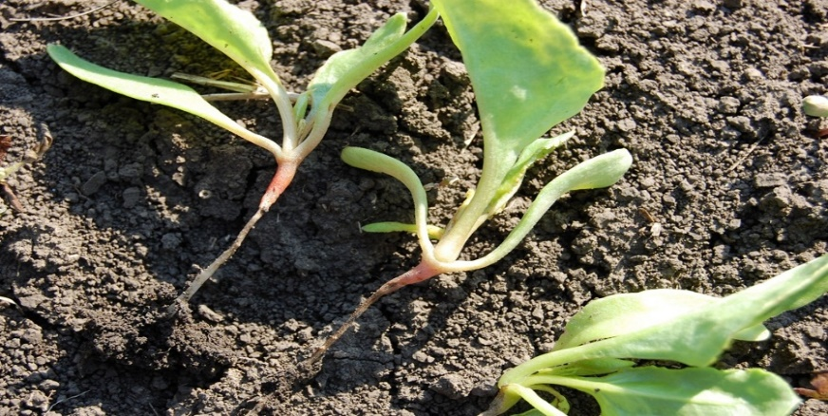

Коренеїд

За теплої погоди та достатньої зволоженості ґрунту на ***буряках*** триватиме осередкова шкідливість ґрунтових фітофагів - **дротяників** і **несправжніх дротяників,** переважно у слабкому ступені.

***Соняшник.*** Передусім нетоксиковані сходи **соняшнику** повсюди пошкоджуватимуть **дротяники** і **несправжні дротяники**, личинки **хрущів**, що може призвести до зрідження посівів.Від фази сходів до другої пари справжніх листків культури будуть завдавати шкоди **південний** та **сірий бурякові довгоносики, піщаний мідляк,** що може призвести до зрідженості посівів. За виявлення у сходах ***соняшнику*** понад **2** екз. на кв.м шкідників рекомендовано застосування інсектицидів: Іназума, ВГ – 0,2-0,4 кг/га, Хлорпірівіт-агро, КЕ – 0,8-1,5 л/га та інші. Ефективні суміші фосфорорганічних і піретроїдних препаратів у половинних нормах витрат.

Під час масового відкладання яєць метеликами **лускокрилих** здійснюють випуск трихограми. У разі виявлення гусениць **лучного метелика** 1-го покоління за чисельності 8-10 екз./кв.м, заселення **попелицями** понад 10% рослин посіви обприскують Децисом-ф-Люкс 25 ЕС, КЕ - 0,3-0,5 л/га; Вантексом, Мк.с.- 0,1 л/га; Корагеном 20, КС - 0,15 л/га; Енжіо 247 SC, КС - 0,18 л/га; Фуфаноном 570, КЕ-0,6 л/га або іншими. Проти **пероноспорозу** проводять оздоровлення фунгіцидами: Аканто плюс 28, КС - 0,5-1 л/га; Амістар Екстра 280 SC, КС -0,75-1 л/га; Дезарал, КС -1,5 л/га та інші.

***Озимий ріпак.*** На ***озимому ріпаку*** триватиме шкодочинність **ріпакового квіткоїда**, **оленки волохатої,** розпочнеться живлення жуків **насіннєвого прихованохоботника**. Надалі посіви будуть заселяти **капустяна** **попелиця**, **хрестоцвіті клопи**.

***Заздалегідь, перед початком хімобробок слід повідомити власників вуликів про необхідність прийняття заходів по охороні бджіл!***

Наприкінці бутонізації ***ріпаку***(до цвітіння культури) у разі виявлення 5-6жуків на рослину **прохованохоботників, оленки волохатої, ріпакового квіткоїда** провести крайові або суцільні обробки інсектицидами: Біскайя 240 OD, МД – 0,3-0,4 л/га, Блискавка, КЕ – 0,15-0,165 л/га, Вирій, КС – 0,2-0,3 л/га, Драгун ЕС, КЕ – 0,5-0,6 л/га, Коннект 112,5 SС, КС – 0,4-0,5 л/га, Маврік, ЕВ – 0,3-0,35 л/га, Моспілан, ВП – 0,10-0,12 кг/га або іншими.

За виявлення **хрестоцвітих блішок** на ***ріпаку ярому*** у фазу сходи - 2-4 листки, 3-5 екз. на кв.м застосовують препарати: Альфагард 100, КЕ - 0,1-0,15 л/га; Атрікс, КЕ -0,15 л/га; Бестселлер Турбо 200, КС - 0,05-0,08 л/га; Біскайя 240 OD,МД - 0,3-0,4 л/га; Брейк, МЕ - 0,05-0,07 л/га; Версар, КЕ - 0,6 л/га, інші.

У разі прояву **хвороб: фомозу, пероноспорозу, альтернаріозу** та інших, рослини ріпаку оздоровлюють фунгіцидами:Альєтт 80 WP, ЗП - 1,2-1,8 кг/га, Амістар Екстра 280 SC, КС – 0,75-1,0 л/га, Спіріт, КС – 0,5-0,7 л/га, Піктор, КС - 0,5 л/га, Форсаж, КС - 0,6 л/га, інші.

***При обприскуванні інсектицидами посівів ріпаку (насіннєвих та призначених на технічні цілі), необхідно дотримуватися санітарних строків останньої обробки до збирання врожаю***

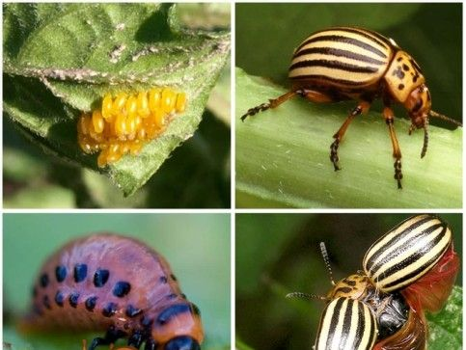

***Колорадський жук***

**Картопля та овочеві культури**

**Колорадський жук** повсюдно виходитиме з ґрунту коли середньодобова температура повітря протягом 5 днів перевищуватиме поріг розвитку 11,5 оС, а вологість повітря 55%**.** Жуки заселятимуть сходи ***картоплі***та розсаду ***пасльонових*** культур. За зимовий період загинуло 18% комах, навесні розкопками картоплянищ ураховувалося від 1,9 до 4 екз. на кв.м. Жуки паруватимуться та відкладатимуть яйця, в другій половині місяця за оптимальних температур в межах 22-250С і відносної вологості повітря 70-75% відбуватиметься відродження личинок.

Ранні ***сходи картоплі*** захищають дозволеними інсектицидами в разі заселення колорадським жуком 10% рослин, а також за масової появи личинок першого-другого віків та чисельності 10-20 екз. на кожній з 8-10% заселених рослин. ***Баклажани, помідори, перець*** слід обробляти при заселенні 5% рослин рекомендованими «Переліком…» препаратами.

Посадкам капусти, редису повсюди завдаватимуть шкоди **хрестоцвіті блішки**, **клопи,** особливо за умов жаркої і посушливої погоди.Повсюди відбуватиметься літ **весняної капустяної мухи, ріпакового** і **капустяного біланів, капустяної молі.** Відбуватиметься відродження та розвиток личинок фітофагів. В разі заселення 10% рослин ***капусти*** по 3-5 жуків блішок або 6-10 яєць капустяної мухи на рослину захищають культуручерез крайові або суцільні обприскування посівів рекомендованими інсектицидами.

**Шкідники і хвороби плодових культур**

У плодових насадженнях протягом місяця продовжуватимуть розвиток і завдаватимуть шкоди **садові довгоносики: сірий бруньковий, яблуневий квіткоїд.** В травні довгоносики паруватимуться, відкладатимуть яйця, будуть відроджуватись їх личинки. В період опадання зайвої зав’язі масово з’являтимуться молоді жуки **яблуневого квіткоїда**. За високої чисельності довгоносики здатні призвести до значних пошкоджень зерняткових плодоносних садів. Також в цей період триватиме живлення гусениць **розанової та інших листокруток.** Гусениці **яблуневої горностаєвої молі** за суми ефективних температур 160 0С (нижній поріг середньодобової температури +120С) вийдуть з-під щитків та почнуть пошкоджувати молоде листя яблунь. В сонячну тиху погоду за температури не нижче 16 0С активізуються **плодові пильщики**, які відкладатимуть яйця, згодом личинки пошкоджуватимуть зав’язь виїдаючи насіннєву камеру.

Помірні температури та вологість повітря, які очікуються протягом травня сприятимуть інтенсивному розвитку **сисних** шкідників **(кліщів, попелиць, медяниць**), якізаселятимуть і за допорогової чисельності будуть живитися соком молодого листя й пагонів.

Із **хвороб** на ***яблунях*** та ***грушах*** будуть мати розвиток **борошниста роса** і **парша,** збудники яких перезимували добре. Посилюватимуть поширення захворювань у травні тепла температура повітря, опади та достатня вологість повітря.

Проти комплексу **шкідників** ***зерняткові сади*** відразу після закінчення цвітіння (коли опаде 75% пелюсток) обприскують Актарою 25 WG, ВГ0,5 – 0,14 л/га, АЦ Люксом, ЗП – 0,5 кг/га, Біммером, КЕ, 0,8-2,0 л/га, Воліамом Флексі 300 SC, КС -0,3-0,5 л/га, Інспектор, ВГ - або іншими рекомендованими препаратами. При наявності **кліщів** застосовують Енвідор 240 SC, КС, 0,4-0,6 л/га або Демітан 200 КС, 0,6 л/га. Проти **парші, борошнистої роси** та інших **хвороб** застосовують фунгіциди: Ембрелія 140 SC, КС 1,2-1,5 л/га, Корнет, КС – 0,15 л/га, Лінкор, КЕ – 0,15-0,2 л/га, Лудік 250, ЕВ – 0,5-0,6 л/га, Скор, КЕ, 0,15-0,2 л/га або інші.

Через 10-12 днів після попередньої обробки для захисту ***яблунь*** та ***груш***від вищезазначених шкідників та хвороб проводять обприскування вищевказаними інсектицидами і фунгіцидами, дотримуючись чергування препаратів. За необхідності проти рослиноїдних кліщів додають Аполло, КС, 0,4-0,6 л/га, Вертимек 018 ЕС, КЕ 1,0-1,5 л/га, Ніссоран, ЗП, 0,3-0,6 кг/га, інші.

У **зер*няткових садах*** гусениці **яблуневої плодожерки** продовжать заляльковування. За суми ефективних температур (вище 10 0С) – 110 0С розпочнеться літ метеликів плодожерки, масовий літ - за суми 150-170 0С.

У ***кісточкових*** насадженнях під час утворення зав’язі у ***вишні*** і ***черешні*** розпочне літ **вишнева муха.** Самиці відкладатимуть яйця у починаючі плоди, а личинки будуть живитися їх м’якоттю. Погода із значними опадами сприятиме поширенню інфекції **кокомікозу,** **моніліозу,** **клястероспоріозу,** інших хвороб.

Під час масового льоту **вишневої мухи** (початок цвітіння білої акації) сорти ***вишні*** й ***черешні*** середнього і пізнього строків достигання проти шкідникавикористовують інсектициди: Актеллік 500 ЕС, КЕ – 0,8-1,2 л/га, Каліпсо 480 SC, КС - 0,2-0,3 л/га з додаванням проти хвороб Топсіну-М, ЗП - 1,0 кг/га, Фиталу, РК – 2,0 л/га, тощо.

**Багатоїдні шкідники**

***Травневі хрущі*.** В середині травня проходитиме масовий літ **травневих хрущів,** загибель личинок яких за зимовий період склала 7%. Шкідливість жуків спостерігатиметься на декоративних і плодових деревах та в лісосмугах.

**Стебловий (кукурудзяний) метелик** перезимував добре, за зимовий період загинуло 8% зимуючих комах**.** У травні гусениці метелика, що перезимували, заляльковуватимуться.

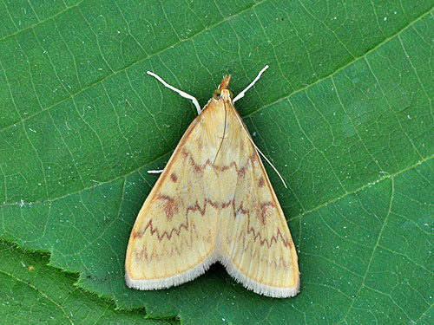

*Стебловий (кукурудзяний) метелик*

Відбуватиметься заляльковування гусениць та розпочнеться літ **лучного метелика**. Температура повітря 22-25 0С, опади, роси, квітучі рослини – оптимальні умови для розвитку і шкідливості лучного метелика. При проведенні обстежень на виявлення шкідника необхідно звернути увагу на те, що основна маса метеликів концентрується в балках, неорних землях, галявинах, посівах багаторічних трав.

Гусениці **підгризаючих совок (озима, оклична,** інші види), яких за період зимівлі загинуло 5%, навесні за чисельності 0,5-2 екз. на кв.м у травні завершать заляльковування. З середини місяця розпочнеться літ метеликів. Тепла та помірно волога (70 - 90%) погода, наявність квітучої рослинності, забезпечать додаткове живлення самиць нектаром та відкладання яєць шкідниками.

Протягом місяця повсюди відбуватиметься літ метеликів 1-го покоління **листогризучих** **совок:** **капустяної**, **бавовникової,** **городньої, совки-гамми** та інших, за температури 18-20 0С, проходитиме яйцекладка фітофагів. Обмежує чисельність та шкідливість **усіх совок** в цей час застосування совочної форми трихограми, яку випускають на початку та в кінці масового відкладання метеликами яєць.

У просапних та інших культурахактивізуються **ґрунтові шкідники (дротяники, несправжні** **дротяники, личинки травневих і червневих хрущів)**, на просапних **- південний сірий довгоносик**. **Піщаний мідляк** шкодитиме ***ярим зерновим, гороху, соняшнику****.* Осередкові пошкодження сільськогосподарських культур вищезгаданими шкідниками проявлятимуться на ранніх етапах розвитку рослин.

***При роботі з пестицидами необхідно дотримуватись регламентів застосування препаратів, правил техніки безпеки та санітарно - гігієнічних вимог***